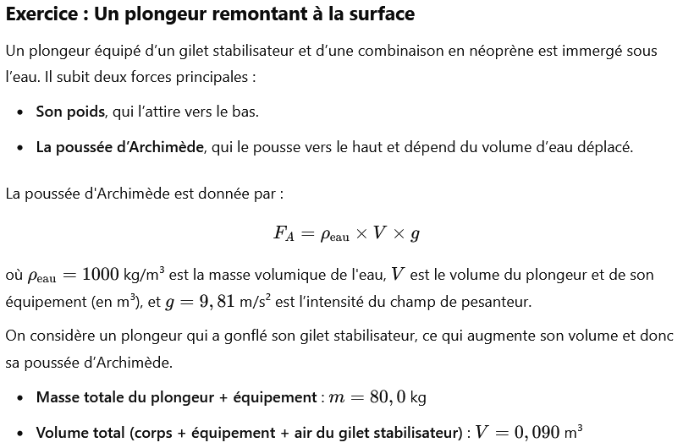
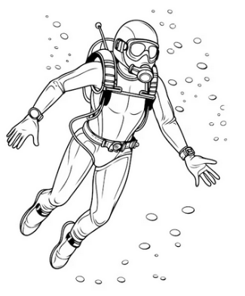
Questions
- Calculer le poids du plongeur et la poussée d’Archimède.

- Représenter par un schéma les forces agissant sur le plongeur.
- Déterminer la résultante des forces appliquées au plongeur et indiquer s’il monte, reste en équilibre ou s’enfonce.

- Si le plongeur est initialement immobile sous l’eau et se met à remonter, déterminer sa vitesse après 5s.

- Calculer la vitesse après 1 min et la convertir en km/h.

- Expliquer pourquoi cette valeur est irréaliste et identifier la force négligée.

